**ÁREA TEMÁTICA:** Ecologia (Invertebrados)

**SUBÁREA TEMÁTICA:**

**COMUNIDADE DE ARTRÓPODES TERRESTRES EM UMA ÁREA DO *CAMPUS* SENADOR HELVÍDIO NUNES DE BARROS DA UNIVERSIDADE FEDERAL DO PIAUÍ**

Lucas Ariel de Sousa Aguiar1, Kamila Fernanda Albuquerque Gonçalves2, Adriano José Oliveira Campos3, Vanessa Silva de Jesus4, Danilo Domingos da Costa5, Tamaris Gimenez Pinheiro6, Juliana do Nascimento Bendini7, Suzana Gomes Lopes8

¹ Universidade Federal do Piauí (UFPI), Campus Picos. E-mail: lucassousa141414@gmail.com

² Universidade Federal do Piauí (UFPI), Campus Picos. E-mail: k.albuquerque@ufpi.edu.br

3 Universidade Federal do Piauí (UFPI), Campus Picos. E-mail: adrianocampos@ufpi.edu.br

4 Universidade Federal do Piauí (UFPI), Campus Picos. E-mail: vanessa18.silva@gmail.com

5 Universidade Federal do Piauí (UFPI), Campus Picos. E-mail: danilocosta@ufpi.edu.br

6 Universidade Federal do Piauí (UFPI), Campus Picos. E-mail: tamarisgimenez@ufpi.edu.br

7 Universidade Federal do Piauí (UFPI), Campus Picos. E-mail: jbendini@ufpi.edu.br

8 Universidade Federal do Piauí (UFPI), Campus Picos. E-mail: sglopes@ufpi.edu.br

**INTRODUÇÃO**

O grupo Arthropoda é um dos mais diversos do Planeta com uma imensa variedade de espécies que estão presentes nos mais remotos ambientes. “Os artrópodes (do grego arthros – articulado e podos – pés) fazem parte do Reino Animalia e é um dos grupos com maior biodiversidade e biomassa nos ecossistemas terrestres” (Almeida, 2016, p. 8).

Este filo é de grande importância em vários aspectos das ciências biológicas e da sociedade em si, assumindo grande importância ecológica na manutenção dos ecossistemas e na produção de alimentos (Garcia, 1995). O monitoramento desses animais por meio de pesquisas é relevante, pois eles são importantes indicadores ambientais, sendo alguns deles responsáveis pela polinização, podendo apresentar também algumas espécies que agem como pragas (Almeida, 2016).

Com isso, este trabalho tem como objetivo estudar a diversidade de artrópodes terrestres presentes, no período noturno, em uma área do *campus* Senador Helvídio Nunes de Barros da Universidade Federal do Piauí (CSHNB/UFPI).

**MATERIAL E MÉTODOS**

O estudo foi realizado entre o quarto e o quinto dia do mês de julho de 2022 em uma área próxima ao Restaurante Universitário no *campus* Senador Helvídio Nunes de Barros da Universidade Federal do Piauí (CSHNB/UFPI), localizado no município de Picos, Estado do Piauí. A área escolhida para instalar as armadilhas apresenta um solo arenoso com uma considerável presença de folhas, flores, frutos e galhos secos, proveniente, principalmente, das árvores que, em alguns horários, sombreiam o local.

Os artrópodes foram coletados por meio de armadilhas de queda (*pitfalls*), que consistiam de cinco garrafas plásticas, com 15 cm de altura, distribuídas em um gride de quatro buracos com distância de cinco metros entre eles, formando um quadrado, e mais um buraco no centro. Após as armadilhas serem instaladas, foram adicionados, exatamente às 18h, 150 ml de álcool 70% e, aproximadamente, 5 ml de detergente, visando a morte e conservação dos animais capturados (Aquino *et al*., 2006). As armadilhas ficaram receptivas à queda dos artrópodes somente no período noturno, no intervalo entre 18h e 6h, totalizando 12h de coleta. Posteriormente, as armadilhas foram retiradas do solo e, individualmente, seu conteúdo foi depositado em potes plásticos contendo álcool 70% para conservação dos espécimes (Aquino *et al.,* 2006).

Os artrópodes coletados foram analisados no Laboratório de Zoologia do CSHNB/UFPI. Para análise foram selecionados aleatoriamente três dos cinco potes resultantes da coleta. Os animais foram analisados com o auxílio de pinças e lupa, e identificados até o nível de Ordem ou Família e separados baseando-se em bibliografia complementar. Os artrópodes foram depositados em *eppendorfs* devidamente etiquetados e conservados em álcool 70%.

Dados ecológicos da comunidade foram determinados: riqueza de morfoespécie, que é a quantidade de indivíduos identificados pela sua morfologia; abundância, que é definida como o número de indivíduos de uma espécie em determinada área (Queiroz *et al*., 2017); e a abundância relativa, que é a quantidade de indivíduos de determinada espécie em relação a todos que ocorre em um local ou em uma amostra (Pianka, 1994).

**RESULTADOS E DISCUSSÃO**

Foram coletados 336 indivíduos do Filo Arthropoda. Foram identificados indivíduos das Classes Arachnida (N = 13) e Insecta (N = 297), sendo a segunda a que apresentou maiores valores de abundância e riqueza. Dentro dessas duas Classes foram reconhecidos espécimes pertencentes às Ordens: Hymenoptera, Dermaptera, Coleoptera, Lepidoptera, Psocoptera, representantes da Classe Insecta; Araneae e Scorpiones, pertencentes à classe Arachnida. Foram identificadas também duas Famílias distintas pertencentes à Ordem Hymenoptera, sendo elas a Formicidae e a Vespidae.

O local de pesquisa apresentou uma riqueza de 24 morfoespécies. A Família Formicidae, da Ordem Hymenoptera, foi dominante em abundância, totalizando 296 espécimes (88,2% de abundância relativa). Outras duas Ordens apresentaram uma abundância maior do que as demais, foram elas: a Ordem Coleoptera, somando 20 espécimes (6% de abundância relativa); e a Ordem Araneae, com 11 espécimes (3,3% de abundância relativa).

A representatividade da amostragem é influenciada pelas particularidades biológicas e ecológicas de cada grupo de artrópodes (Villarreal *et al.*, 2006). Hymenoptera é uma das ordens mais prevalentes em uma variedade de ambientes (Silvestre, 2000; DanGerfield *et al.*, 2003; Araújo *et al.*, 2009). A sociabilidade, especialmente nas formigas (Família Formicidae), justifica que sua abundância chegue a níveis mais elevados. O grupo Hymenoptera pode chegar a 98% do total de insetos sociais encontrados em uma amostra (Moço *et al.*, 2009). A presença desse grupo no solo, principalmente apresentando ninhos (formigueiros), indica a possibilidade de um solo mais rico em nutrientes e favoráveis ao desenvolvimento das plantas (Conde *et al*., 2014).

Outro ponto importante a se considerar é que qualquer método ou protocolo de amostragem afeta a identificação/quantificação da comunidade estudada. Armadilha de queda (*pitfalls*) é um método eficiente para a coleta de artrópodes terrestres, principalmente himenópteros da família Formicidae, e o tempo de coleta utilizado neste estudo também favorece a amostragem desse grupo de artrópodes (Silvestre, 2000; Aquino *et al.*, 2006; Halmenschlager *et al.*, 2014).A Ordem Hymenoptera apresentou o maior número de morfotipos em comparação com as demais (Fig. 1A). Entre os diferentes morfotipos identificados, o morfotipo 4 da Ordem Hymenoptera foi o que mais se destacou em número de indivíduos, totalizando 135 espécimes, apresentando uma abundância relativa de 40,2% (Fig. 1B).

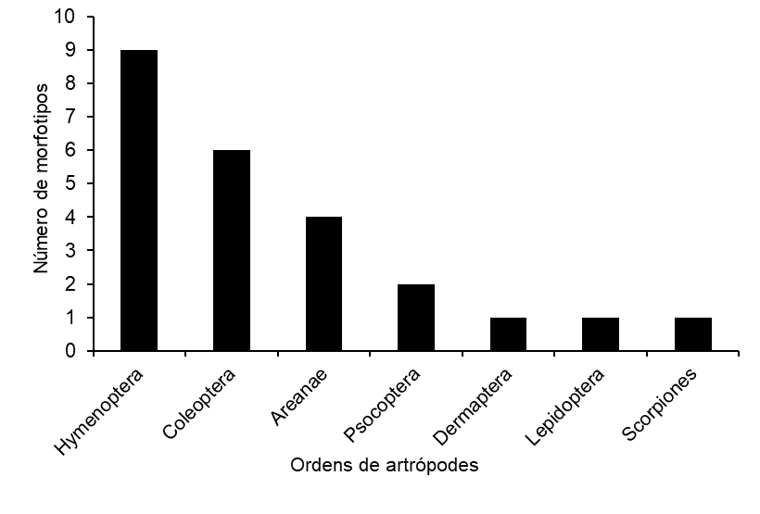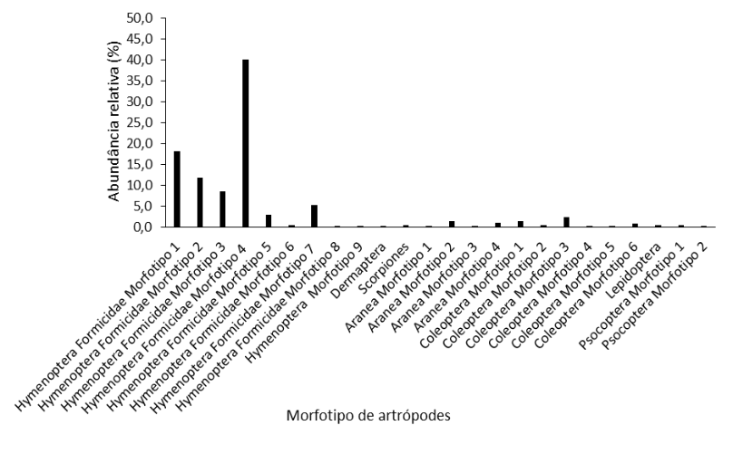

B

A

Figura 1.Estrutura da comunidade de artrópodes analisada no presente estudo. (A)Riqueza de morfotipos em cada ordem. (B) Abundância relativa dos morfotipos coletados em cada ordem.

**CONCLUSÕES**

Diante dos dados obtidos pode-se identificar que a área estudada possui diversos artrópodes, sendo em sua maioria formigas, o que, juntamente com os formigueiros, indicam um solo propício ao desenvolvimento de plantas, pois elas são importantes para o desenvolvimento do ecossistema. Estudos posteriores podem comparar a composição e a estrutura da comunidade de artrópodes entre áreas do *campus* universitário e até mesmo da cidade de Picos, analisando quais/como fatores bióticos e abióticos a influenciam.

**REFERÊNCIAS**

Almeida, A.R.M. 2016. Avaliação da comunidade de artrópodes edáficos no separador central da Estrada da Circunvalação (distrito do Porto). Univ. Porto, MSc diss.

Aquino, A.M.; E.L. Aguiar-Menezes & J. M. Queiroz. 2006. Recomendações para a coleta de artrópodes terrestres por armadilhas de queda (*Pitfall traps*). Seropédica, Embrapa Agrobiologia, 8p.

Araujo, K. D., Dantas, R. T., Viana, E. P. T., Parente, H. N. & Andrade, A. P. 2009. Taxonomic groups macro and mesofauna in Caatinga. Revista Verde De Agroecologia E Desenvolvimento Sustentável, 4(4), 122–130.

Conde, T.T*. et al*. 2014. Análise do solo com atividade de formigueiros do Instituto Federal de Rondônia *campus* Ariquemes. Associação Brasileira de Química, LIV Congresso Brasileiro de Química, Anais, Rio Grande do Norte, n. 5898.

Dangerfield, J.M.; Pik, A.J.; Britton, D.; Holmes, A.; Gillings, M.; Oliver, I.; Briscoe, D. & A.J. Beattie. 2003. Patterns of invertebrate biodiversity across a natural edge. Austral Ecology, 28: 227-236.

Garcia, E.S. 1995. Biodiversidade, biotecnologia e saúde. Cadernos de Saúde Pública, 11(3): 495-500.

Halmenschlager, M.Y.; Putzke, J. & Köhler, A. 2014. Comparação de métodos de coleta de artrópodes utilizados em área de aterro industrial em Santa Cruz do Sul, RS. EDUNISC, XX Seminário de Iniciação Científica, Santa Cruz do Sul.

Moço, M.K.S.; GAma-Rodrigues, E.F.; Gama-Rodrigues, A.C.; Machado, R.C.R. & V.C. Baligar. 2009. Soil and litter fauna of cacao agroforestry systems in Bahia, Brazil. Agroforestry Systems, 76, 127-138.

Pianka, E.R. 1994. Evolutionary Ecology. New York, HarperCollins, XII+512.

Queiroz, W.T. *et al*. 2017. Índice de valor de importância de espécies arbóreas da floresta Nacional do Tapajós via análises de componentes principais e de fatores. Ciência Florestal, 27(1): 47-59.

Silva, R.A. *et al*. 2006. Levantamento de insetos no cerrado amapaense. Biológico, 68: 361-363.

Silvestre, R. 2000. Estrutura de comunidades de formigas do cerrado. Univer. São Paulo. Ribeirão Preto, PhD thesis.

Villarreal, H.; Álvarez, M.; Córdoba, S.; Escobar, F.; Fagua, G.; Gast, F.; Mendoza, H.; Ospina, M. & A. M. Umaña. 2006. Manual de métodos para el desarrollo de inventarios de biodiversidad. Segunda edición. Programa de Inventarios de Biodiversidad. Instituto de Investigación de Recursos Biológicos Alexander von Humboldt. Bogotá, Colombia.